SitaPipe Rohrsystem Edelstahl
Sita Bauelemente

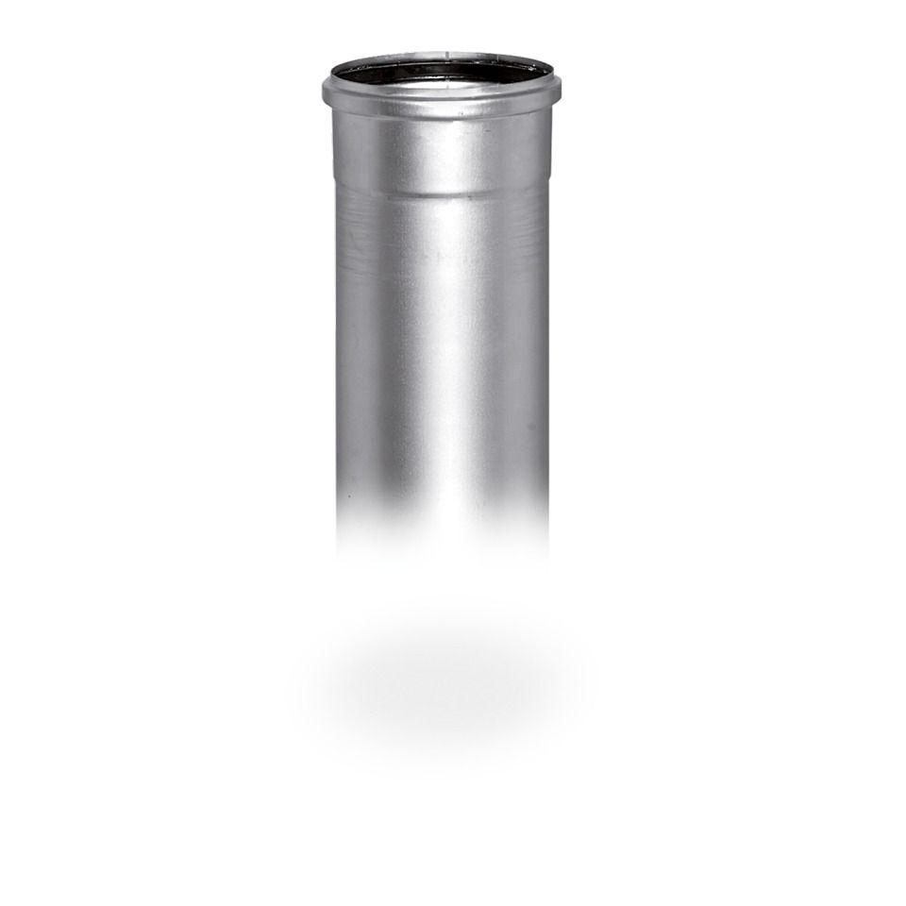Eigenschaften
Oberfläche
gebeizt, glatt
Werkstoff
Edelstahl
Länge (mm)
150,00 - 6.000,00
Brandverhalten
A1
Durchmesser (mm)
50,00 - 250,00
Gewicht (kg)
0,41 - 25,00
Nennweite DN
40,00 - 250,00

